**Отчет по практике за 04.07**

К концу 4 июля я успела познакомиться с 14 модулями (9-14) и полностью выполнить их в курсе .NET WarmUp(2023Q3BY).

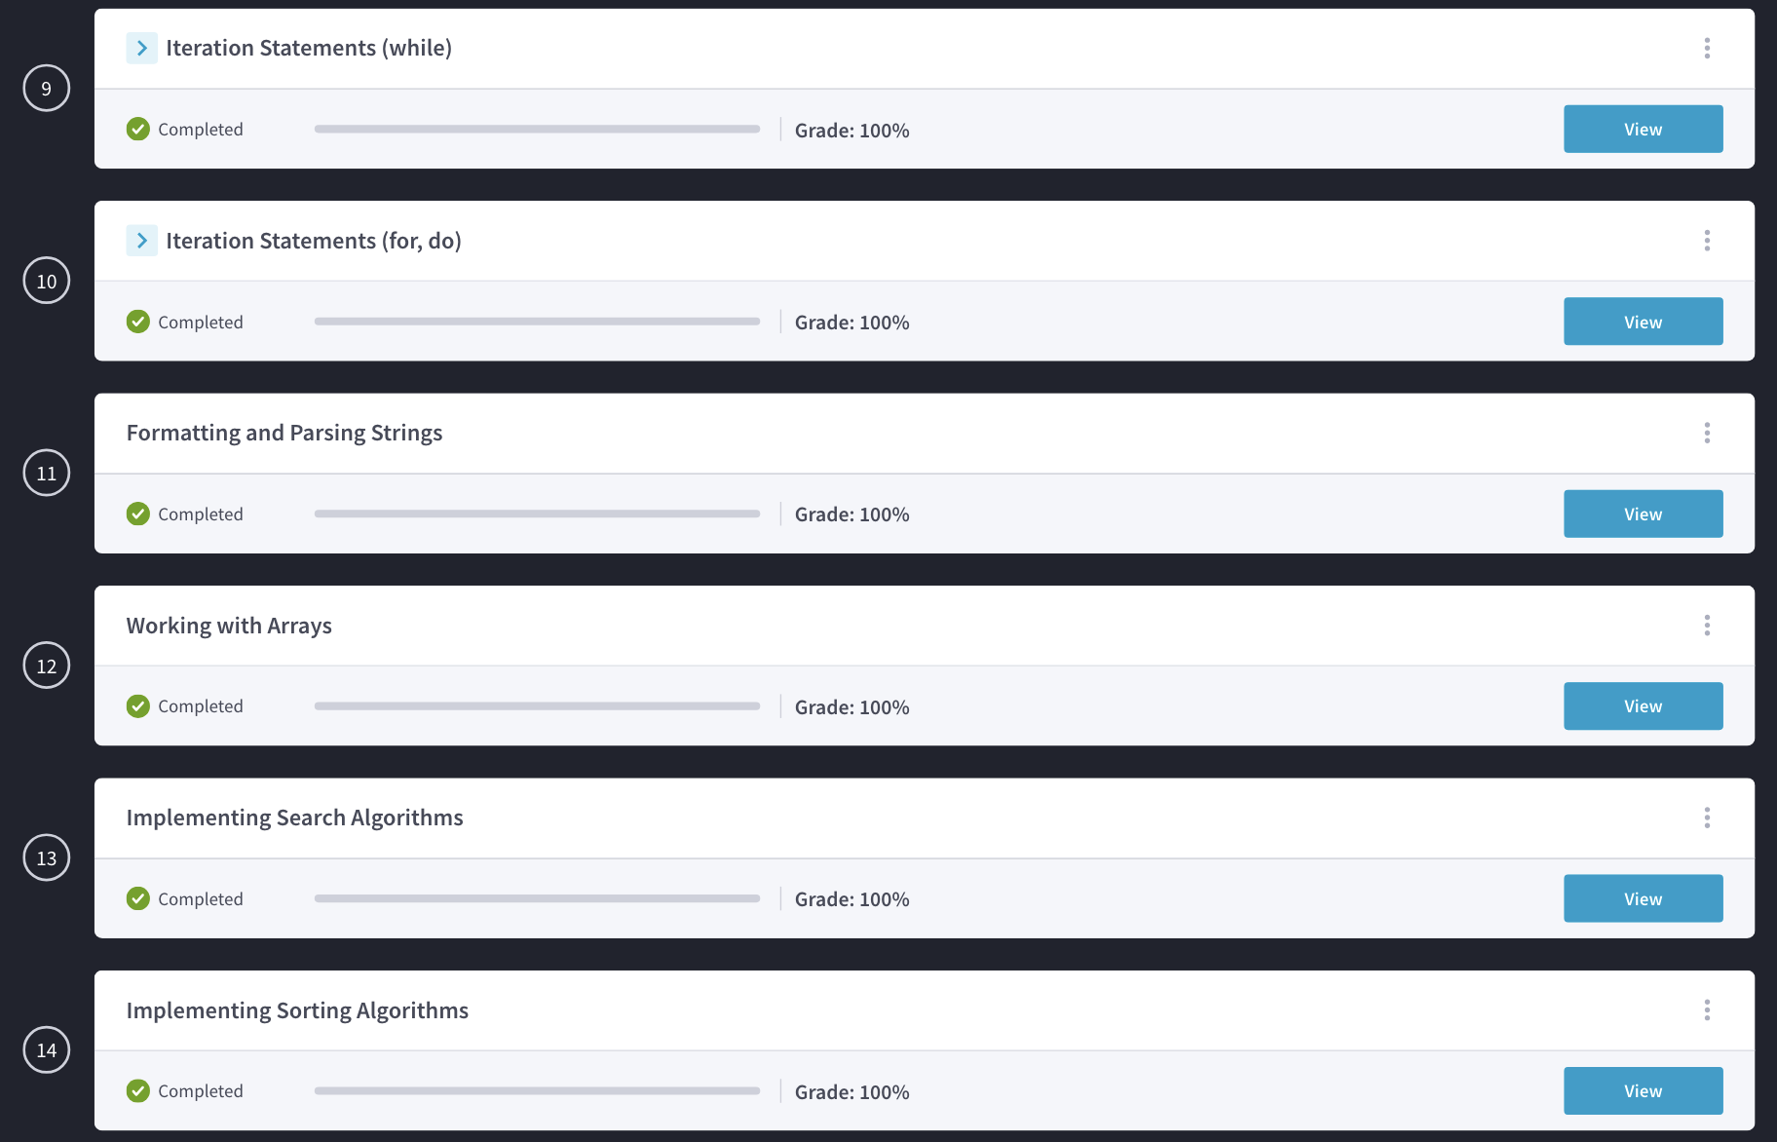

9 и 10 модуль состоит из трех частей: теоретическая часть, практическая часть и тесты, которые проверяют то, насколько был усвоен изученный материал. В остальных модулях были только практические задачи, после их решения не требовалось проходить дополнительный тест по изученной теории.

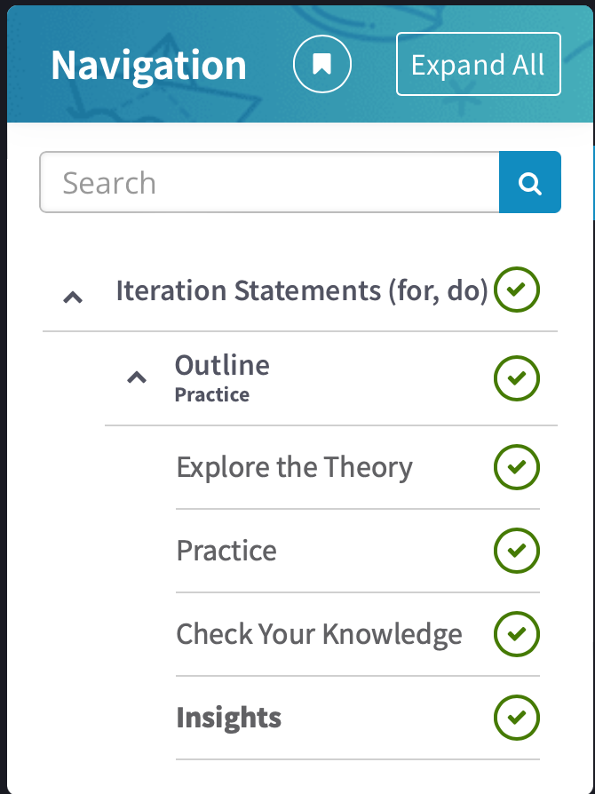10 модуль:

«Implementing Search Algorithms» - так называется 13 модуль. Он в свою очередь состоит из 6 дополнительных блоков.

Описание задачи «IBSN Validator»:

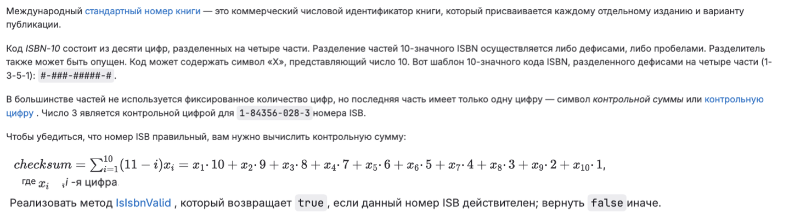

Демонстрация листинга кода из задачи «IBSN Validator» (решения взяты с сайта gitlab.com):

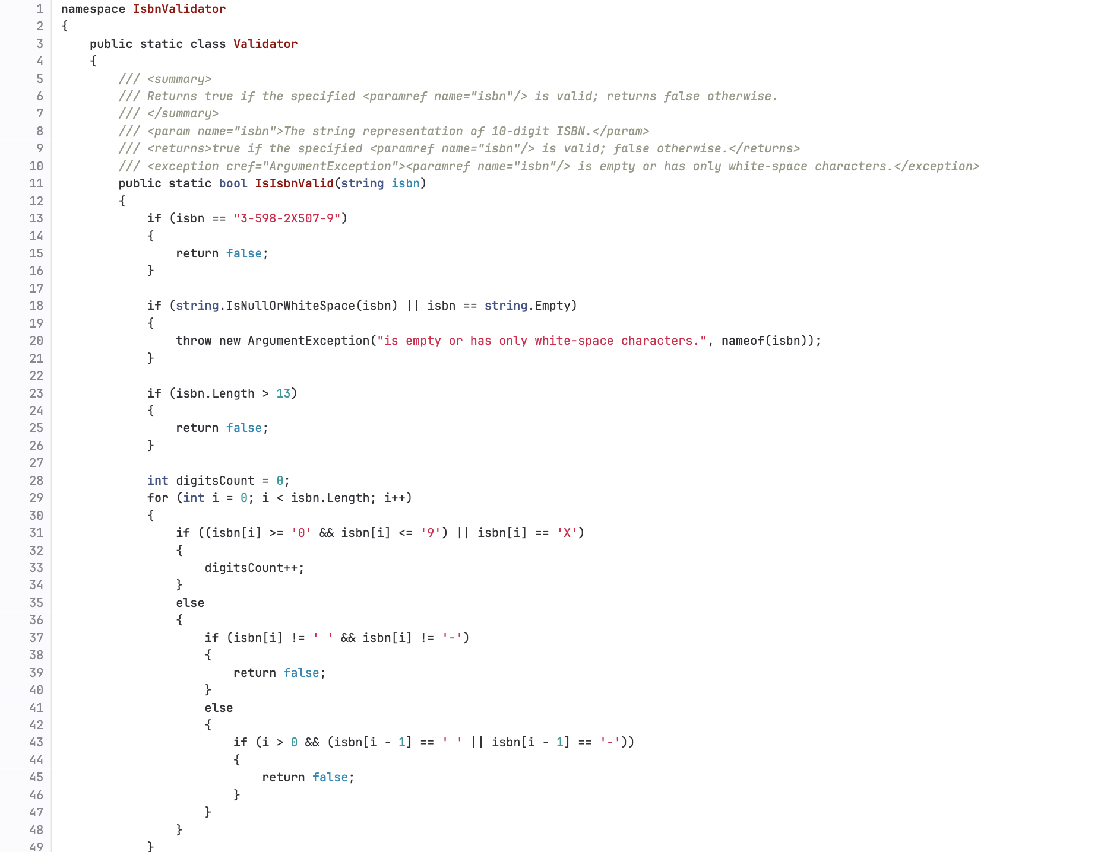

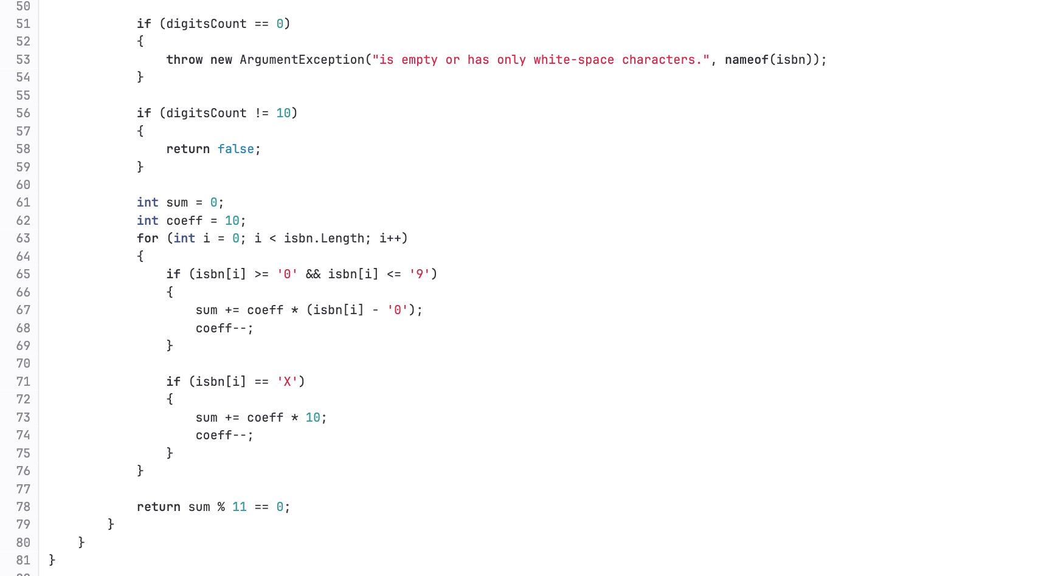

Описание задачи «Quick Sort»: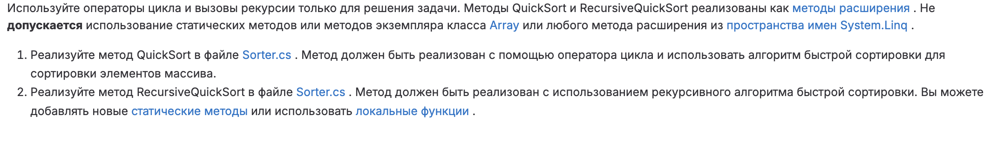

Демонстрация листинга кода из задачи «Quick Sort»:

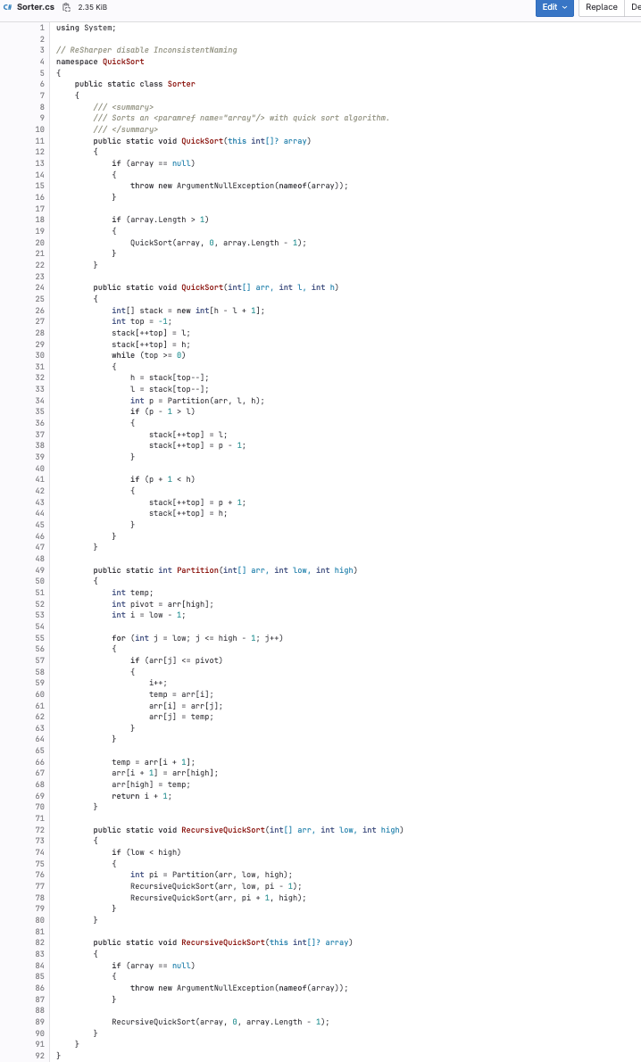

В результате к вечеру 4 июля у меня было полностью выполнено 14 модулей:

